Activités : promotion de l'assainissement par phyto-épuration
Principe  C’est un système innovant, particulièrement efficace, qui utilise le pouvoir épurateur des plantes aquatiques et qui offre une alternative écologique, économique, durable et esthétique au système classique. Le principe est simple : les bactéries aérobies (qui ont besoin d’oxygène et ne dégagent pas de mauvaises odeurs) transforment les matières organiques en matières minérales assimilables par les plantes. En retour, les plantes aquatiques fournissent de l’oxygène par leurs racines aux bactéries.  Attention toutefois, un assainissement écologique par phytoépuration se conçoit avec l’utilisation conjointe et indispensable de toilettes sèches pour tout à la fois limiter la pollution de l’eau en amont et valoriser nos déjections par le compostage. De plus, en supprimant les eaux vannes des eaux à épurer, le dimensionnement du système est considérablement diminué (rapport de 3 à 1) car la pollution de l’eau est vraiment réduite (si bien, par ailleurs des produits doux pour l’environnement sont employés).  Intérêts  - Conformité des rejets aux exigences réglementaires.  - Economie d’eau, réduction de la pollution des eaux de surface et des nappes phréatiques.  - Valorisation des effluents et du compost.  - Coût d’investissement 2 à 3 fois plus faible qu’une installation classique.  - Faible coût d’entretien.  - Intérêts sanitaire, écologique, esthétique et éducatif.  --> Télécharger la fiche de présentation au format pdf | 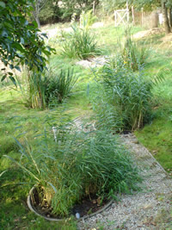
Brochure "verte" éditée par Eau Vivante
disponible auprès de nous contre un reglement de 12€
( 15€ si envoi par courrier)

Analyses: Pour s'assurer de l'efficacité de ces système d'épuration, nous encourageons les propriétaires à réaliser des analyses régulières (2 fois par an) de leur système.
Paramètres à analyser :
- Matière en suspension (MES) : Norme <30 mg/L
- Demande Chimique en Oxygène (DCO) : Norme <120 mg O2/L
- Demande Biologique en Oxygène sur 5 jours (DBO5) : Norme <40 mg O2/L
Eau Vivante collecte les résultats des analyses et les diffuse : Résultats analyses (fichier pdf)
Plantes épuratrices: Liste des plantes aquatiques épuratrices utilisées pour l'assainissement par bassin-filtres plantés:
-Roseau commun (phragmite communis)
- Jonc du chaisier
- Massette (thypha)
- Iris jaune
- Carex
- Reine des prés
- Prêle
- Epilobe hirsute
Mais aussu Thalia, Sauge bleue, Menthe poivrée ou aquatique, Laitue et Jacinthe d'eau, Nénuphar ...
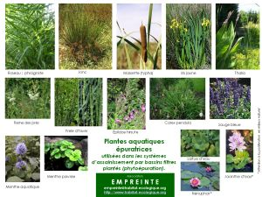
cliquez sur l'image pour l'agrandir
vous pouvez aussi télécharger le document au format pdf
Références:
L'association Eau Vivante oeuvre pour le développement et la reconnaissance officielle de ce procédé. Si vous êtes intéressé par ce système, n'hésitez pas à les contacter.
- "Epuration des eaux usées domestiques par les bassins-filtres à plantes aquatiques", Anne Rivière, édition 2005, dîte "brochure verte".
- "La Maison Ecologique :Dossier "Assainissement naturel", n°19 octobre novembre 2005
dossier Assainissement autonome", n°8 avril-mai 2002

